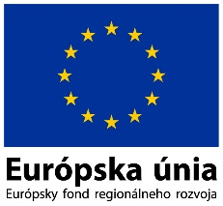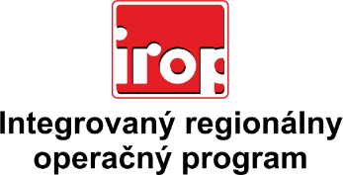

Zoznam odborných hodnotiteľov
Kód výzvy | Mená odborných hodnotiteľov
IROP-PO5-SC511-2019-51 – 3. kolo | Mgr. Natália Križáková
 | Mgr. Ivan Marček
 | Ing. Dušan Brečka
 | Ing. Miriama Fodorová
 | Ing. Eva Palánová
 | Ing. Peter Udvardi
 | Ing. Silvia Havranová
 | Ing. Radomír Kovalčík
 | Mgr. Peter Chachaľak
 | Mgr. Vanda Koczkásová
 | PhDr. Filip Mračka
 | Mgr. Dana Cibulková
 | Mgr. Stanislav Háber
 | Mgr. Norbert Mikláš PhD.

